Всемирный День гражданской обороны раскрыл школьникам ЮЗАО подземные тайны жилых домов

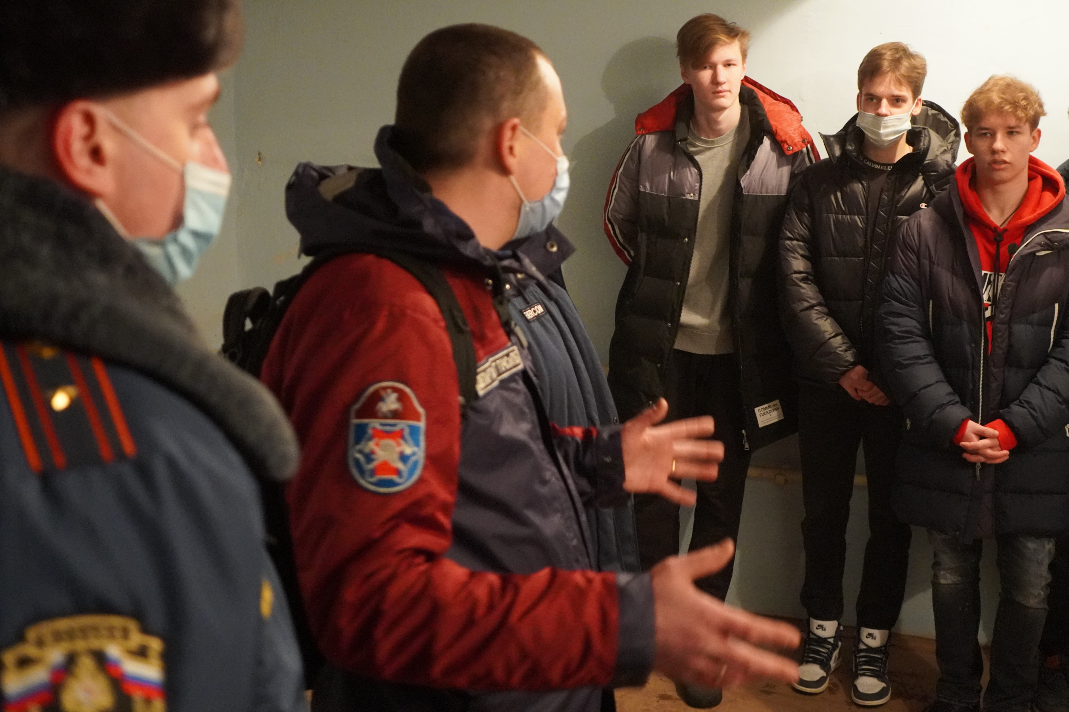
В первый день весны сотрудники Управления по ЮЗАО Департамента ГОЧСиПБ Елена Крючкова и Тимофей Санаев, сотрудники Управления по ЮЗАО Главного управления МЧС России по г. Москве, а также старшеклассники ГБОУ Школы № 1533 в сопровождении преподавателя по ОБЖ Андрея Гришина посетили защитные сооружения гражданской обороны, расположенные в жилом доме на улице Молодежная. Мероприятие было приурочено к Всемирному Дню гражданской обороны, который отмечается 1 марта.
Познавательная экскурсия началась с приветственной речи главного специалиста Департамента ГОЧСиПБ Управления по ЮЗАО Тимофея Санаева.
- Сегодня мы проведем для вас познавательную экскурсию по защитным сооружениям, расположенным в нежилой части любого современного дома, в ходе которой обязательно расскажем для чего они используются, как функционируют и что особенно важно – от каких опасностей могут защитить.
В ходе мероприятия, учащиеся узнали, что при поступлении сигнала гражданской обороны «ВНИМАНИЕ ВСЕМ!» население будет укрываться в защитных сооружениях. В каждом убежище находятся помещения для размещения жильцов дома, для хранения питьевой и технической воды, туалеты, двухъярусные кровати-нары, а также дизельная установка и фильтровентиляционная система. Обязательно расположен пункт связи, медпункт, аварийные выходы на случай завала основного выхода.
Специалист рассказал о том, что запас воды рассчитан на двое суток, а вот продуктового склада в подобных местах не бывает. Вопросами питания для укрываемых будут заниматься уполномоченные сотрудники управы района, поэтому бутерброды и сухой паек на первое время лучше захватить с собой.
В ходе открытого урока работники Управления по ЮЗАО Департамента ГОЧСиПБ рассказали много нового для ребят о правилах использования аппаратуры убежища, средств индивидуальной защиты органов дыхания и пожелали школьникам мирного неба над головой и интересной, увлекательной учебы.

